**Жақсы № 1 орта мектебінің**

**2016-2017 оқу жылындағы**

**психолог жұмысының І жарты жылдық есебі**

**Мектептің психологиялық қызметі мына тақырып бойынша**

**жұмыс істейді:**

«Мектептің білім беру ортасында арнайы жағдайды қалыптастыра отырып, оқушылардың психологиялық даму үдерісін басқару».

**Мектептегі психологиялық қызметтің негізгі мақсаты:**

Мектепоқушыларының жеке тұлға ретінде қалыптасуына, олардың шығармашылықмүмкіндіктерінің ашылуына, қабілеттері мен бейімділіктерінің дамуынакөмектесу, олардың психологиялық ерекшеліктерін зерттеу, мұғалімдерұжымында психологиялық қызметті ұйымдастыру.

**Қыркүйек айында** 1-5 сынып оқушыларының мектепке бейімделуін зерттелді. 1-ші сыныптарға педагогикалық-психологиялық карта жасалды.

Қазақстанның отбасы күніне арналған 21 ғасыр ата-аналарының «Өз балаңа үлгі бол» тақырыбында қыркүйектің 10- күні бірінші сынып оқушыларының ата-аналарына психологиялық көмек ретінде ата-аналар конференциясын өткіздік.

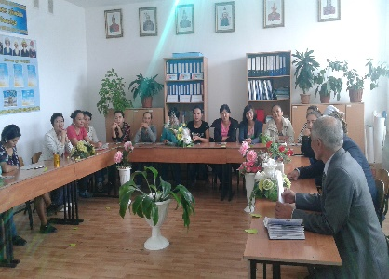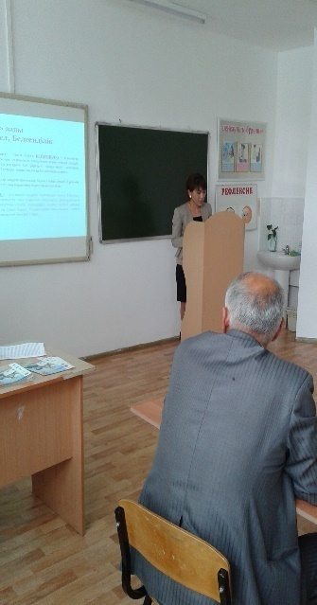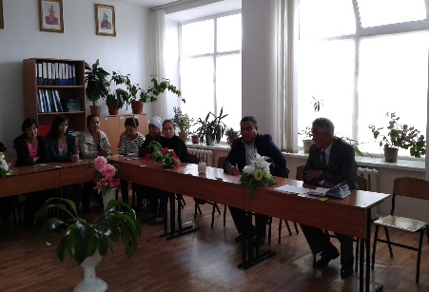

Мектептегі дарынды балаларды анықтау үшін 1-11 сынып оқушылар арасынан психологиялық тесттер, әдістер алынып дарынды балаларды анықтадық. Дарынды балалардың тізімін жасалып, мектеп әкімшілігіне тапсырылды.

ПМПК тізіміне кіретін оқушыларды анықтадық. Олар 7-сынып оқушысы Жакупов Кенжебек, 2-сынып оқушысы Томанбаев Дастан. Бұл оқушылармен сабақ беретін мұғалімдер жекеленген жұмыс жүргізуде.

Мектеп бітіруші түлектерге психологиялық қолдау көрсетілді. «Қарлы кесек» тренинг, ойындар өткізілді.

4-11 сынып оқушыларына музыка терапия өткізілді.

7-8 сынып оқушыларына Филипстің мазасыздану деңгейін анықтау мақсатында сауалнама алынды. Нәтижесінде ешқандай балада мазасыздық байқалмады.

7-11 сыныптардан «Сізді толғандырып жүрген сауалдар» тақырыбында сауалнама алынды.Нәтижесінде ешқандай қыспақ көріп жүрген балалар анықталған жоқ.

11 сыныпта оқитын оқушылардың ата-аналарына мамандық таңдауға байланысты жадынамалар таратылды.

Мектепке келген жас мамандармен психологиялық сүйемелдеу барысында тренинг өткізілді.

Қыркүйектің жиырма сегізі күні «Бақытты балалық шақ үшін» атты тренинг өткізілді. Тренингтің мақсаты бақытты өмір сүру үшін өзін-өзі психологиялық тұрғыдан дайындауға, жеке қасиеттерін білуге тәрбиелей отырып, дұрыс қарым-қатынасқа түсу мәдениетін және жағымды «Мен» концепциясын қалыптастыру. Оқушылар тренингке өте белсенді қатысты. Жаттығу аяқталған сайын оқушылардың ой пікірлерін, қандай әсер алғандығын тыңдадық. Тренинг соңында балалардың көңіл-күйлері көтеріліп, өздерін қоршаған ортаға, ата-аналарына, достарына керек екенін сезініп, оларды ренжітпеуге, қуаныш сыйлауға әр кез дайын екендерін көрсетті.

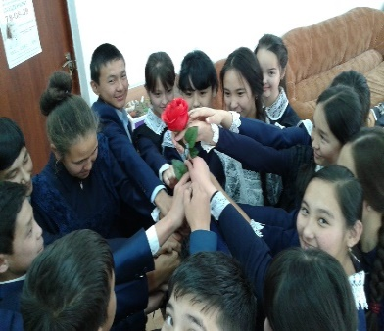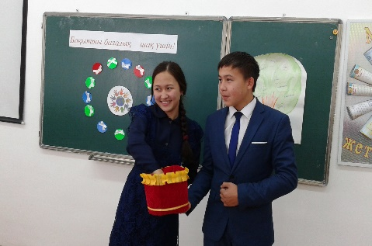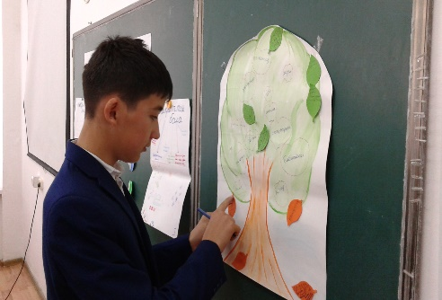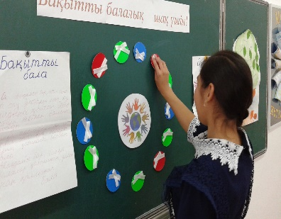

**Қазан айында** мектеп ішінде жемқорлықты болдырмау мақсатында ақша жинауға қарсы 5-11 сынып аралығында сауалнама алынды. Нәтижесінде оқушылардың берілген жауаптары бойынша мектебімізде жасөспірімдерге ешкімнің тарапынан қысым көрсетілмейді және ақша жиналған фактілер байқалған жоқ. Сауалнама қорытындысы оқушылар берген жауап парақшалары негізінде жасалды.

Қазанның 1- күні 5-11 сынып оқушылары арасында «Психобелсенді қауіп- қатерлі заттардан тәуелділіктің қалыптасуының психологиялық денсаулықтың даму деңгейін анықтаудың диагностикалық жүйесі» алынды.

Диагностикаға оқушыларды қатыстырмас бұрын ең алдымен ата-аналарына жиналыс өткізіп, рұқсат алдық. 5-11 сынып оқушылары арасында диагностикаға 137 оқушы қатысты. 5-сынып-26 оқушы; 6 а сынып-14;

6 ә сынып-11 оқушы; 7-сынып-15 оқушы; 8-сынып-16 оқушы; 9 -сынып-19 оқушы; 10-сынып-21 оқушы; 11-сынып-15 оқушы.

Оқушылардың берілген жауаптары бойынша мектебімізде жасөспірімдер арасында өзін-өзі қауіп - қатерге тіккен оқушы, нашақорлыққа бейімделген фактілер байқалған жоқ. Диагностиканың қорытындысы оқушылар берген жауап негізінде жасалды. Оқушыларда тест тапсыру барысында қызыл деңгей ешқандай оқушыда байқалған жоқ. Оқушыларда темекі, алкоголь және есірткіге тәуелді балалар анықталған жоқ.

«Бақытты балалық» атты 10 сынып оқушыларымен тренинг өткізілді.

Тренингтің мақсаты өмірде адамнан асқан құндылық жоқ екендігін түсіндіре отырып, бақытты өмір сүру үшін өзін-өзі психологиялық тұрғыдан дайындауға, жеке қасиеттерін білуге тәрбиелеу. Оқушылар тренингке өте белсенді қатысты. Әр жаттығуларда оқушылардың бойындағы құндылықтарды, тек жағымды қасиеттерін ғана көре білдік.

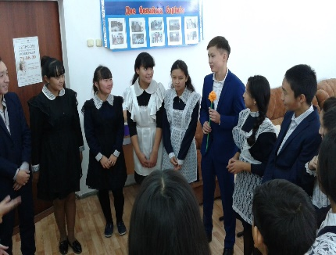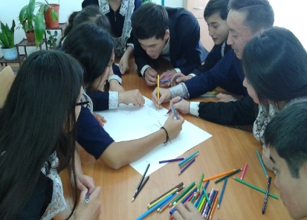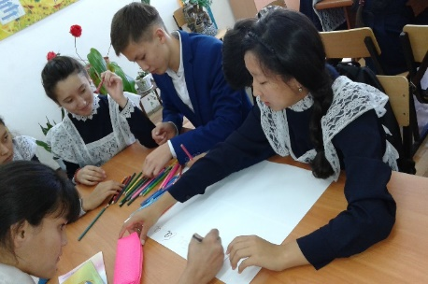

1-сынып оқушыларынан «Менің отбасым» әдістемесін алып, қорытындысын шығарып, сынып жетекшілеріне талдамасы берілді.

5 сыныптар аралығында пәнге деген көзқарастарын О,Иллей әдісімен анықталды. Нәтижесінде Жалпы оқушылардың мектепке көзқарасы жағымды, бейімделуі қалыпты. Мектепке деген теріс көзқарас байқалмады.

«Суицид» тақырыбына байланысты мұғалімдерге, ата-аналарға түсіндірме жұмыстары жүргізіліп, кітапшалар таратылды.

5-11 сыныптар аралығында оқушылардың ұрыс-керісті болдырмау мақсатында «Эмоцияны реттеу» тақырыбында тренинг өткізілді.

«Әлемде жоқ жануар» 4 сынып оқушыларынан алынды. Нәтижесінде оқушыларда мектепке деген бейімділігі жақсы. Мазасыздану деңгейлері байқалмайды. Барлық балалар бейімделуі қалыпты сурет барысында мұғалімді, мектепті, оқу-құралдарды анық көрсеткен. Агрессия байқалмайды.

5-11 сынып оқушыларына музыка терапия өткізілді.

19 қазан күні аудандық тарих пәнінің мұғалімдер арасында өткен семинарда психологиялық тренинг өткіздік.

Қазанның 19-20 күндері 10-11 сынып оқушылары арасында психологиядан бірінші республикалық олимпиадасына мектебімізден төрт оқушы қатысты**.**

|  |  |  |  |  |
| --- | --- | --- | --- | --- |
| № | Оқушының  аты-жөні | сыныбы | Алған ұпайлары | Нәтижесі |
| 1 | Сейітқали Дина | 10 | 26 | ІІ дәрежелі диплом |
| 2 | Укубасова Данель | 10 | 26 | ІІ дәрежелі диплом |
| 3 | Майринова Диана | 10 | 23 | Сертификат |
| 4 | Қыдырма Аида | 11 | 24 | Сертификат |

Мектеп бойынша 10-11 сынып оқушылар арасынан 8 оқушыға әскерге бару үшін педагогикалық-психологиялық мінездеме жазылды.

**Қараша айында** «Төрт артық» әдістемесі 1 «а», 1 «ә» сыныптарынан алынды. Нәтижесінде орташа және жоғарғы деңгейді көрсетті.

Оқуға деген жағымды-жағымсыз көңіл күйлерін бақылау үшін «Бұлттар» әдістемесі алынды.Нәтижесінде барлық балалардың көңіл-күйлері көтеріңкі. Мектепке, мұғалімдерге деген жағымды әсер туғызатындығын көрсетті.

**1 «а»** сынып оқушылары жөнінде бейімделуге байланысты мәліметтер:

|  |  |  |  |  |
| --- | --- | --- | --- | --- |
| № | Оқушы саны | Жоғары | Орташа | Төмен |
| 1 | 14 | 5 | 6 | 3 |

Бағдарламаны төмен меңгеріп келе жатқан оқушы : Сералды Али, Жакупова Аружан, Мұқажан Нұрсұлу.

**1 «ә»** сынып оқушылары жөнінде бейімделуге байланысты мәліметтер:

|  |  |  |  |  |
| --- | --- | --- | --- | --- |
| № | Оқушы саны | Жоғары | Орташа | Төмен |
| 1 | 16 | 5 | 11 | 1 |

Бағдарламаны төмен меңгеріп келе жатқан оқушы : Ахметов Бахтияр.

11 сынып оқушыларына кәсіптік бағдар беру барысында психологиялық тест алынды. Барлық балаларға тиесілі мамандық түрлерін таңдап берді.

Қатысқан балалар саны:16

|  |  |  |  |
| --- | --- | --- | --- |
| **№** | **Оқушының аты-жөні** | **Таңдаған пәні** | **Таңдаған мамандығы** |
| 1 | Айтжан Алтыншаш | Биология | Психолог, онколог |
| 2 | Бегайдарова Роза | Дүниежүзі тарихы | Полиция |
| 3 | Бекболатова Дана | Ағылшын | Тілші |
| 4 | Беккалиева Зарина | Ағылшын | Тілші, стюардесса |
| 5 | Енбекшилов Аманжол | Физика | Инженер, механик |
| 6 | ЕнглисоваГульжанат | Дүниежүзі тарихы | Дінтанушы, КНБ |
| 7 | КазбековаАйнур | Биология | Дәрігер |
| 8 | КарибаевЖенис | Биология | Аспазшы |
| 9 | Қаратай Ақбота | Ағылшын | Аудармашы |
| 10 | Қыдырма Аида | Биология | Мұғалім |
| 11 | Мухиденова Айдана | География | Менеджмент |
| 12 | Мырзамсейтов Бейбарыс | Физика | Инженер, архитектор |
| 13 | НурмагамбетоваМейрамгуль | Биологя | Дәрігер |
| 14 | Сақыш Даяна | География | Есепші, аудитор |
| 15 | ТлеуоваАсель | Биология | Психолог |
| 16 | Шимирова Аяулым | Ағылшын | Аудармашы |

Клэр Гордонның тесті бойынша 11- сынып оқушыларының типі мамандық таңдауына байланысты.

|  |  |  |  |  |  |  |  |  |  |
| --- | --- | --- | --- | --- | --- | --- | --- | --- | --- |
| № | сыныбы | Балалар саны | Ойлау қабілет | Математикалық қабілет | Сөйлеу қабілет | Эмоциялық  қабілет | Тұлғалық  қабілет | Физикалық  қабілет  (дене күші) | Музыкалық қабілет |
| 1 | 11 | 16 | 3 | 2 | 3 | 3 | 4 | 1 | 0 |

|  |  |  |
| --- | --- | --- |
| **№** | **Оқушының аты-жөні** | **Неге қабілетті** |
| 1 | Айтжан Алтыншаш | Сөйлеу қабілет |
| 2 | Бегайдарова Роза | Физикалық қабілет (Дене күші) |
| 3 | Бекболатова Дана | Тұлғалық қабілет |
| 4 | Беккалиева Зарина | Сөйлеу қабілет |
| 5 | Енбекшилов Аманжол | Ойлау қабілет |
| 6 | ЕнглисоваГульжанат | Математикалық қабілет |
| 7 | КазбековаАйнур | Сөйлеу қабілет |
| 8 | КарибаевЖенис | Эмоциялық қабілет |
| 9 | Қаратай Ақбота | Сөйлеу қабілет |
| 10 | Қыдырма Аида | Тұлғалық қабілет |
| 11 | Мухиденова Айдана | Тұлғалық қабілет |
| 12 | Мырзамсейтов Бейбарыс | Ойлау қабілет |
| 13 | НурмагамбетоваМейрамгуль | Тұлғалық қабілет |
| 14 | Сақыш Даяна | Математикалық |
| 15 | ТлеуоваАсель | Эмоциялық қабілет |
| 16 | Шимирова Аяулым | Эмоциялық қабілет |

11-сынып оқушыларды психологиялық дайындау барысында «Стресс» тесті алынды. Нәтижесінде ешқандай бала стрессте түскені байқалмады.

Суицидтің алдын-алу мақсатында мұғалімдерге түсіндірме кітапшалары таратылды.

Мектеп ішінде жемқорлықты болдырмау мақсатында ақша жинауға қарсы 3-4сынып аралығында әңгіме өткізілді. Нәтижесінде оқушылардың берілген жауаптары бойынша мектебімізде жасөспірімдерге ешкімнің тарапынан қысым көрсетілмейді және ақша жиналған фактілер байқалған жоқ.

Мектеп мұғалімдеріне «Қауіпті оқушы»-ол кім? тақырыбында баяндама оқылды.

1-11 сынып аралығында оқушылардың темпераменттері анықталды.

Ата-аналар жиналысына қатысып, балаларға психологиялық сүйемелдеуге байланысты жадынамалар таратылды.

**Желтоқсан айында**

Суицидке байланысты 5-11 сыныптар аралығында «Мен өмірді таңдаймын» тақырыбында қабырға газеттері шығарылды. Нәтижесінде ешқандай оқушыда өмірге деген теріс көзқарас байқалмайды. Барлық сынып ақ пен қараны ажырата алады. Өмірге деген құлшыныстары жоғары. Жақсы өмірді таңдайтындарын анық көрсеткен.

ҰБТ-ге байланысты 11-сынып оқушыларына қиындықтар және қолдау мақсатында әңгіме өткізілді.

Топқа бөліп дайындау үшін Панарин тесті алынып, топқа бөлінді.

7-8 сынып оқушыларына Г.Айзенктің сауалнамасы алынды. Нәтижесінде ешқандай балада мазасыздық байқалмады.

9-11 сыныпта оқитын оқушылардың ата-аналарынан мамандық таңдауға байланысты сауалнама алынды.

5-11 сыныптар аралығында «Үй-ағаш-адам» әдістемесі арқылы оқушылардың тұлғалық ерекшеліктері анықталды.

1-сыныптардың бейімделуіне байланысты психологиялық сүйемелдеу барысында «Күн шуақты» тақырыбында тренинг өткізілді.

Апта сайын сенім жәшігімен жұмыс жүргізілді.

Мектеп директоры: Раисов А.К

Мектеп психологы: Ғазез Ж.С